結 果 の 概 要

１ 二 人 以 上 の 世 帯 の 家 計 の 概 要

平成１９年の福井市の二人以上の世帯の１世帯当たり(平均世帯人員 3.29人、平均有業人員
1.66人、世帯主平均年齢 55.6歳、集計世帯数 95）の１か月平均の消費支出の概要は、次のとおりです。
- 支出の動向
～消費支出は、実質3.2％の増加～
二人以上の世帯の消費支出は、１世帯当たり１か月平均 321,887円で、前年に比べ名目
(+)3.3％、実質(+)3.2％の増加となりました。
なお、全国の二人以上の世帯の1世帯当たり（平均世帯人員 3.14人、平均有業人員 1.39人、
世帯主平均年齢 55.7歳、集計世帯数 7,830）の消費支出は、１か月平均 297,782円で、名目(+)1.0%増加、実質(+)0.9％増加となっています。 （統計表第１表・２表・５表）

＜最近の動き＞
平成１０年に前年末の金融システム不安の影響による消費マインドの悪化や所得減少により、実質(-)2.8％の減少となりました。その後も平成１２年を除き、所得減少などにより実質減少が続きましたが、平成１６年には４年ぶりの実質増加となりました。その後も景気回復により実質増加が続き、平成１９年は、実質(+)3.2％の増加となりました。

図１ 消費支出額および福井市の対前年増加率の推移（二人以上の世帯）

(２) 費目別にみた１か月平均の消費の特徴
～ 二人以上の世帯の１か月平均消費支出 321,887円を費目別に見ると ～

- 食料・・・69,576円 【名目(-)1.9％、実質(-)2.7％の減少】
「酒類」「菓子類」「油脂・調味料」「飲料」で実質増加となったものの、「肉類」を除く生鮮食品で実質減少となったため、全体として実質減少となりました。

- 住居・・・17,033円 【名目(+)33.7％、実質(+)35.1％の増加】
「家賃地代」「設備修繕・維持」ともに実質増加となりました。

- 光熱・水道・・・24,214円 【名目(-)6.5％、実質(-)6.6％の減少】
「電気代」｢ガス代｣「他の光熱」「上下水道料」すべてで実質減少となりました。なかでも、灯油を含む「他の光熱」は、１月から３月の暖冬の影響により、大きく減少しました。

- 家具・家事用品・・・10,068円 【名目(+)3.0％、実質(+)8.3％の増加】
昨年大幅な実質増加となった「室内装備・装飾品」で実質減少となりましたが、「寝具類」などで実質増加となったため、全体として実質増加となりました。

- 被服及び履物・・・14,510円 【名目(-)4.4％、実質(-)9.8％の減少】
昨年は、すべての項目で実質増加となりましたが、今年は「シャツ・セーター」
「他の衣類」を除き、実質減少となりました。

- 保健医療・・・11,344円 【名目(-)6.8％、実質(-)6.8％の減少】
「健康保持用摂取品」で実質増加となったものの、「医薬品」「健康医療用品・器具」などが実質減少となったため、全体として実質減少となりました。

- 交通・通信・・・40,167円 【名目(+)5.0％、実質(+)5.1％の増加】
「交通」「通信」「自動車等関係費」すべてで実質増加となりました。

- 教育・・・ 8,156円 【名目(-)27.6％、実質(-)28.0％の減少】
「授業料等」「教科書・学習参考教材」「補習教育」すべてで実質減少となり、
特に「補習教育」で大きく減少しました。

- 教養娯楽・・・28,948円 【名目(+)1.3％、実質(+)3.7％の増加】
「教養娯楽用品」などで実質減少となったものの、「教養娯楽用耐久財」で実質増加となったため、全体として実質増加となりました。

- その他の消費支出・・・97,962円 【名目(+)12.8％、実質(+)12.7％の増加】
「仕送り金」で実質減少となったものの、｢諸雑費｣「交際費」「こづかい」で実質増加となったため、全体として実質増加となりました。

図２ 福井市の消費支出の費目別対前年実質増加率（二人以上の世帯）

図３ 消費支出の費目別内訳（二人以上の世帯）
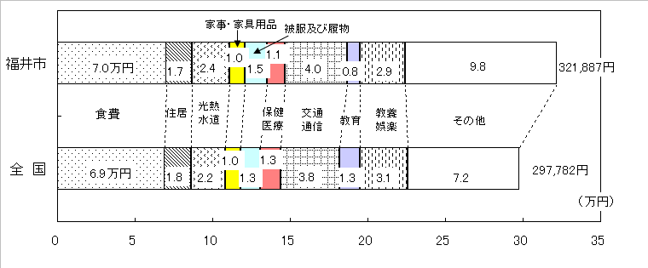

２ 二 人 以 上 の 世 帯 の う ち 勤 労 者 世 帯 の 家 計 の 概 要

平成１９年の福井市の二人以上の世帯のうち勤労者世帯の１世帯当たり（平均世帯人員 3.39人、平均有業人員 1.88人、世帯主の平均年齢 48.8歳、集計世帯数 54）の１か月平均の家計収支の概要は、次のとおりです。

（１） 収入の動向
① 実収入は(+)2.3％の実質増加
二人以上の世帯のうち勤労者世帯の実収入は、１か月平均 645,763円で、前年に比べ名目(+)2.4％、実質(+)2.3％の増加で、３年連続の実質増加となりました。
なお、全国の二人以上の世帯のうち勤労者世帯の１世帯あたり（平均世帯人員 3.45人、
平均有業人員 1.66人、世帯主の平均年齢 47.4歳、集計世帯数 4,249）の実収入は、１か月
平均 528,762円で、名目(+)0.6％の増加、実質(+)0.5％の増加となりました。
福井市の経常収入の内訳をみると、配偶者収入、他の世帯員収入、その他の収入で全国平均を大きく上回っています。 （統計表第３表・第４表・第５表)

＜最近の動き＞
実収入は、平成１０年以降、景気の低迷により、平成１３年を除き実質減少が続きましたが、平成１７年は、世帯主収入、他の世帯員収入が実質増加となったため、４年ぶりに実質増加となりました。平成１８年は、実収入のすべての項目で実質増加し、実質(+)11.4％の増加となりました。平成１９年は、世帯主の収入が実質減少したものの、配偶者の収入と他の世帯員の収入で実質増加となり、実収入は、実質(+)2.3％の増加となりました。

図４ 福井市の実収入の内訳および対前年実質増加率の推移（二人以上の世帯のうち勤労者世帯)

図５ 実収入の内訳（二人以上の世帯のうち勤労者世帯）
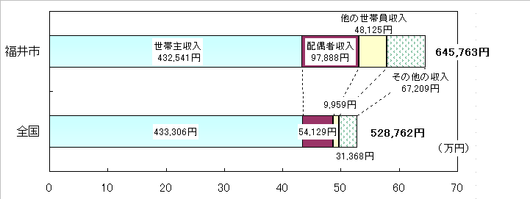

- 可処分所得は実質(+)4.3％の増加、 非消費支出は名目(-)7.0％の減少
二人以上の世帯のうち勤労者世帯の可処分所得（実収入から税金、社会保険料などの非消費支出を差し引いた額）は、１か月平均 546,492円で、名目(+)4.4％、実質(+)4.3％の増加となり、３年連続の実質増加となりました。
非消費支出は、１か月平均 99,271円で、前年に比べ名目(-)7.0％の減少となりました。

＜最近の動き＞
可処分所得は、平成１０年以降、景気の低迷により実収入が減少したことなどにより、平成１３年を除き、実質減少が続きましたが、平成１６年に減少幅が縮小し、平成１７年からは実質増加となり、平成１９年は、実質(+)4.3％の増加となりました。
非消費支出は、平成１１年以降実施されていた定率減税が2分の1に縮減された平成１８年に大幅に増加しました。平成１９年は、定率減税が廃止されたものの、世帯主収入が減少したこと、税源移譲で所得税と住民税の税率改正時期が異なった（所得税は1月から減少し、住民税は6月から増加した）ことから名目(-)7.0％の減少となりました。

図６ 福井市の可処分所得額・非消費支出額および対前年増減率の推移（二人以上の世帯のうち勤労者世帯）

（２） 支出の動向
～消費支出は実質(+)1.7％の増加～
二人以上の世帯のうち勤労者世帯の消費支出は、１か月平均 360,309円で、前年に比べ名目(+)1.8％、実質(+)1.7％の増加となりました。
なお、全国の二人以上の世帯のうち勤労者世帯の消費支出は、１か月平均 323,459円で、名目(+)1.0％、実質(+)0.9％の増加となりました。 （統計表第３表・第４表・第５表）

＜最近の動き＞
平成１０年以降、消費マインドの悪化や所得減少により、消費支出は減少傾向にありましたが、平成１５年に４年ぶりに実質増加となった後は、平成１６年の実質減少を除き、実質増加となっています。なお、平成１８年は、景気回復により実収入が増加し、調査世帯の平均世帯人員が
3.76人と多かったことから消費支出額が増加しました。また、平成１９年は、有業人員が1.88人と多く、実収入も増加したことから消費支出額も増加し、消費支出は、実質(+)1.7%の増加となりました。

図７ 消費支出額および福井市の対前年実質増加率の推移（二人以上の世帯のうち勤労者世帯）

費目別の内訳をみると、「住居」は、家賃・地代で実質(+)38.0％の増加、設備修繕・維持で実質(+)49.8％の増加となりました。「家事・家具用品」は、寝具類や家庭用耐久財などで実質増加となり、実質(+)23.0％の増加となりました。「被服及び履物」は、平成１８年に実質(+)27.3％の増加となりましたが、平成１９年はすべての項目で実質減少となり、実質(-)23.0％の減少となりました。「教育」は、補習教育や授業料等で実質減少となったことから、実質
(-)33.2％の減少となりました。

図８ 福井市の消費支出の費目別対前年実質増加率 (二人以上の世帯のうち勤労者世帯)

図９ 消費支出の費目別内訳 （二人以上の世帯のうち勤労者世帯）
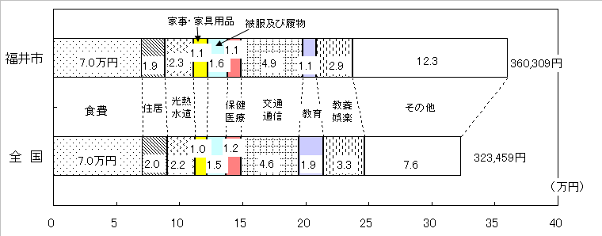

(３）家計収支のバランス

① 平均消費性向は前年を下回る
二人以上の世帯のうち勤労者世帯の平均消費性向（可処分所得に対する消費支出の割合）は、
65.9％で、前年(67.6％)を1.7ポイント下回りました。
なお、全国の二人以上の世帯のうち勤労者世帯の平均消費性向は、73.1%で、前年（72.5％）
を0.6ポイント上回りました。 （統計表第５表）

図１０ 平均消費性向の推移（二人以上の世帯のうち勤労者世帯）

② 黒字率は前年を上回る
二人以上の世帯のうち勤労者世帯の黒字は、１か月平均 186,184円で、前年に比べ、名目
(+)9.7％の増加となりました。
可処分所得に対する黒字の割合を示す黒字率は、前年(32.4％)を1.7ポイント上回る34.1％と
なりました。 (統計表第５表)

図１１ 福井市の平均消費性向と黒字率の推移（二人以上の世帯のうち勤労者世帯）

③ 平均貯蓄率は前年を上回る
二人以上の世帯のうち勤労者世帯の平均貯蓄率（可処分所得に対する貯蓄純増の割合）
は、31.5％で前年(25.2％)を6.3ポイント上回りました。
なお、全国の二人以上の世帯のうち勤労者世帯の平均貯蓄率は、18.3％で、前年
（18.6％）を0.3ポイント下回りました。 （統計表第５表）

図１２ 平均貯蓄率の推移（二人以上の世帯のうち勤労者世帯）

（参考） 福井市の家計収支のバランス（二人以上の世帯のうち勤労者世帯）
（平成１９年平均１世帯あたり1か月間の収入と支出）
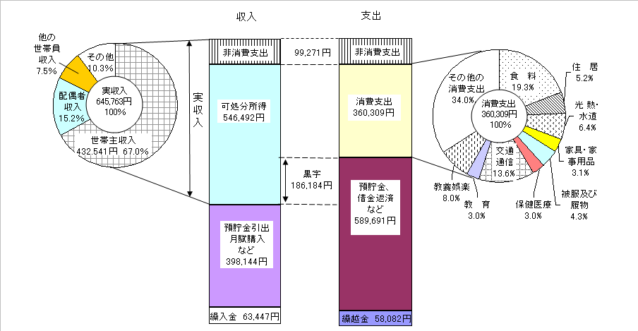

＜世帯平均＞
世帯人員 3.39人
有業人員 1.88人
世帯主の年齢 48.8歳

コラム
～ 全国からみた福井市の特徴 ～
平成１９年の二人以上の世帯の１世帯当たりの品目別年間支出金額の都道府県庁所在市別（川崎市、北九州市を含む）ランキングです！品目の後の数字は、平成１８年の順位です。
年間支出金額のグラフは、平成１９年の支出金額についてのグラフです。 （統計表第８表）
＜食料品＞
 | 平成１９年 | 平成１６～１８年平均
１位 | ●油揚げ・がんもどき1 ●天ぷら・フライ1  ●やきとり1 ●大豆加工品1 ●食塩15 | ●油揚げ・がんもどき ●天ぷら・フライ  ●コロッケ ●もち  ●さしみ盛り合わせ ●さといも
２位 | ●コロッケ1 ●カツレツ1 ●かに2  ●ソーセージ4 ●ハンバーグ4 ●ふりかけ13 | ●カツレツ ●やきとり  ●こんぶつくだ煮 ●コーヒー飲料
３位 | ●さといも1 ●さしみ盛り合わせ1 ●いか10  ●他の魚介加工品のその他8 | ●かに ●ハンバーグ
47位 | ●まんじゅう41 ●焼酎48 ●はくさい漬48 | ●はくさい漬
48位 | ●粉ミルク27 ●乳酸菌飲料35 ●弁当48  ●酢45 | ●他のめん類 ●食用油 ●紅茶
49位 | ●他の穀類その他49 | ●小麦粉 ●ごぼう ●焼酎 ●弁当
※ 購入頻度が少ないものに関しては、変動が大きくなる場合があります。

(円) 油揚げ・がんもどきへの年間支出額 （円）他の調理食品（おかず系）への年間支出額

1位 2位 6位 49位
2位 6位 3位 49位

「天ぷら・フライ」、「コロッケ」、「カツレツ」などの調理済み食品や、福井の特産品である「かに」、「さといも」は、常に上位にランキングされています。
また、「油揚げ・がんもどき」は、品目別での集計が始まった昭和３８年以降、連続１位です。

＜食料品以外＞
 | 平成１９年 | 平成１６～１８年平均
１位 | ●給排水関係工事費４ ●シャンプー10  ●ヘアリンス･トリートメント21 など | ●着尺地 ●固定電話通信料 ●国公立中学校授業料等 ●他の学習用文房具
２位 | ●電気代3 ●信仰・祭祀費7 ●葬儀関係費2  ●男子用和服7 など | ●電気代 ●毛布 ●国公立大学授業料等 ●国公立小学校授業料等 ●放送受信料
３位 | ●固定電話通信料6 ●国公立小学校授業料等2  ●子供用和服3 ●腕時計15 など | ●子供服 ●和服 ●婦人用着物 ●交際費 ●贈与金
47位 | ●私立大学授業料等37 ●携帯型音楽・映像用機器12 ●教育サービス28 ●他の食卓用品24 | ●私立大学授業料等 ●ハンドバッグ  ●他の食卓用品 ●婦人用ソックス  ●他の印刷物 ●身の回り用品
48位 | ●保健医療用品・器具13 ●バス通勤定期代48●自動車保険料以外の輸送機器保険料38 など | ●なべ・やかん ●女子用学校制服 ●帽子  ●外国パック旅行 ●公営家賃  ●スポーツ観覧料 ●他の婦人用シャツ
49位 | ●装身具42 ●高校補習教育・予備校43  ●音楽・映像用未使用メディア38 など | ●台所・住居用洗剤 ●鉄道通勤定期代  ●バス通勤定期代 ●高校補習教育・予備校  ●教科書
※ 購入頻度が少ないものに関しては、変動が大きくなる場合があります。

(円) 電気代への年間支出金額 （円） 通勤定期代への年間支出金額
13,899

0
2位 1位 3位 49位
48位 26位 31位 49位

特徴として、電気代への支出が多いこと、通勤定期代への支出が少ないことがあげられます。

３ 総 世 帯 の 家 計 の 概 要

平成１９年の福井市の二人以上の世帯に単身世帯を加えた総世帯の１世帯当たり（平均世帯人員 2.47人、有業人員 1.20人、世帯主の平均年齢 58.6歳、集計世帯数 103)の１か月平均の消費支出の概要は、次のとおりです。

支出の動向
～消費支出は実質(-)4.2％の減少～
総世帯の消費支出は、１世帯当たり１か月平均 252,626円で、前年に比べ名目(-)4.1％の減少、消費者物価指数(持家の帰属家賃を除く総合）の増加分（0.1％）を除いた実質では、
(-)4.2％の減少となりました。
なお、全国の総世帯の１世帯当たり（平均世帯人員 2.54人、有業人員 1.16人、世帯主の平均年齢 55.5歳、集計世帯数 8,535）の消費支出は、１か月平均 261,526円で、名目(+)1.3％の増加、実質(+)1.2％の増加となっています。 （統計表第７表）

＜最近の動き＞
平成１４年は、消費マインドの低下や所得の減少などから実質減少となり、平成１５年は、「保健医療」「教育」に対する支出が増加したことなどから実質増加となりました。平成１６年は、前年の「保健医療」「教育」の大幅な伸びから減少に転じ、実質減少となりました。平成１７年は、所得が緩やかに増加したことにより実質増加となり、平成１８年は、景気回復が消費マインドに好影響を与え、また、調査世帯の平均世帯人員が 2.60人と多かったことから、実質(+)8.6％の増加となりました。平成１９年は、前年の大幅な伸びから減少に転じ、実質(-)4.2%の減少となりました。

図１３ 消費支出額および福井市の対前年実質増加率の推移（総世帯）

